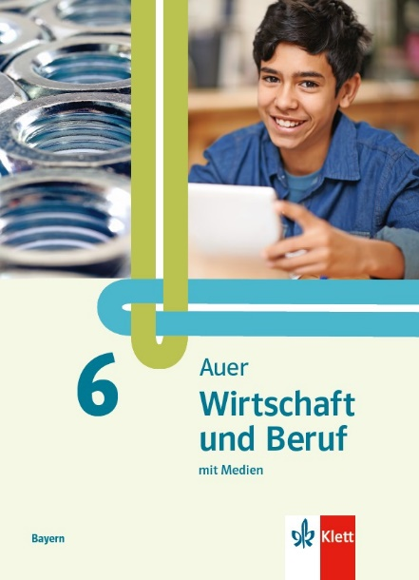

Auer Wirtschaft und Beruf

Abgleich mit dem LehrplanPLUS

für die Mittelschule in Bayern

Kompetenzerwartungen am Ende von Schuljahrgang 6

Lernbereich 1: Projekt
Kompetenzerwartungen und Inhalte
Die Schülerinnen und Schüler… | Seite
arbeiten projektorientiert an ausgewählten Themen (z. B. verantwortungsbewusster Umgang mit Geld, Nutzen und Risiken von Technik) und wenden dabei weitgehend selbständig projektspezifische leittextorientierte Arbeitsweisen an.  - projektspezifische Arbeitsweisen: Planen, Recherchieren, Durchführen, Dokumentieren, Präsentieren, Reflektieren  - leittextorientierte Arbeitsweisen | 20: Arbeitsplatzerkundung im Haushalt  32: Infoblatt über Wege in der Mittelschule  46: Workshop „Wie werde ich Taschengeld-Profi?“  62: „Einkaufen im Geschäft vor Ort oder online?“  78: Ausstellung zum Brückenbau  86: Wie funktioniert ein Projekt?

Lernbereich 2: Arbeit
Kompetenzerwartungen und Inhalte
Die Schülerinnen und Schüler… | Seite
unterscheiden die vielfältigen Tätigkeiten und Leistungen in Haushalt und Familie in verschiedenen Haushaltsformen (materielle Hausarbeit, Erziehungsarbeit, Pflegearbeit und Beziehungsarbeit) und erkennen dabei deren Arbeitscharakter. Dabei differenzieren sie zwischen Erwerbsarbeit und Nichterwerbsarbeit.  - verschiedene Haushaltsformen  - vielfältige Formen von Haus- und Familienarbeit: materielle Hausarbeit, Erziehungsarbeit, Pflegearbeit und Beziehungsarbeit  - Erwerbsarbeit, Nichterwerbsarbeit | 8/9: Welche Haushaltsformen gibt es?  10/11: Welche Arbeiten gibt es in einem  Haushalt?  12/13: Welche Arbeiten werden bezahlt,  welche nicht?
erkunden und analysieren zunehmend selbständig einen Arbeitsvorgang im privaten Haushalt. Sie beschreiben, beurteilen und präsentieren den Arbeitsplatz mithilfe aller Arbeitsplatzmerkmale. Bei den Arbeitsbedingungen legen sie den Schwerpunkt besonders auf die ergonomischen, technischen und ökologischen Bedingungen.  - Arbeitsplatzmerkmale: Arbeitsaufgabe, Arbeitsmittel, Arbeitsort, Arbeitszeit, Arbeitsdauer, Arbeitsbedingungen: Ergonomie, Technik, Ökologie | 14/15: Welche Arbeitseigenschaften hat  Hausarbeit?  16/17: Welche Arbeitsplatzmerkmale gibt es  zu Hause?
wertschätzen durch die Arbeitsplatzerkundung die Vorteile einer organisierten Hausarbeit und verstehen dadurch die Notwendigkeit einer Arbeitsteilung durch alle Haushaltsmitglieder.  - Organisation im Haushalt: Arbeitsteilung und Arbeitsplanung  - gesundheitliche und soziale Verträglichkeit von Arbeitsbelastung im Haushalt | 18/19: Warum ist Organisation im Haushalt  wichtig?  20: Arbeitsplatzerkundung im Haushalt

Lernbereich 3: Berufsorientierung
Kompetenzerwartungen und Inhalte
Die Schülerinnen und Schüler… | Seite
benennen eigene Stärken und Schwächen, Interessen und Neigungen, und machen sich deren Veränderbarkeit sowie deren Bedeutung für die Berufswahl bewusst.  - Selbst- und Fremdeinschätzung | 24/25: Was sind meine Interessen?  26/27: Was sind meine Stärken?  28/29: Wie sehen mich andere?
treffen auf Grundlage ihrer Selbsteinschätzung sowie umfangreicher Informationen über andere weiterführende Schulen eine Entscheidung über ihre weitere Schullaufbahn.  - Informationen zur Schullaufbahn | 30/31: Wie geht es nach der 6. Klasse weiter?  32: Infoblatt über Wege in der Mittelschule

Lernbereich 4: Wirtschaft
Kompetenzerwartungen und Inhalte
Die Schülerinnen und Schüler… | Seite
erstellen einen Überblick über ihre Einnahmen und Ausgaben, um sich ihr Konsumverhalten bewusst zu machen, und vergleichen dieses mit ihren Mitschülerinnen und Mitschülern, um zu beurteilen, wie individuelle Voraussetzungen das Konsumverhalten beeinflussen.  - Einnahmen- und Ausgabenplan | 36/37: Woher erhalten Kinder eigenes Geld?  38/39: Wofür geben Kinder Geld aus?  40/41: Wie überblicke ich Einnahmen und  Ausgaben?  42/43: Wie führe ich einen Taschengeldplaner?
erstellen Kriterien für einen verantwortungsbewussten Umgang mit Geld, um diese bei eigenen Konsumentscheidungen zu berücksichtigen (z. B. Einnahmen- und Ausgabenplan gewissenhaft führen, Spontankäufe vermeiden).  - Kriterien für verantwortungsbewussten Umgang mit Geld | 44/45: Wie konsumiere ich  verantwortungsbewusst?  46: Workshop „Wie werde ich  Taschengeld-Profi?“

Lernbereich 5: Recht
Kompetenzerwartungen und Inhalte
Die Schülerinnen und Schüler… | Seite
recherchieren die gesetzlichen Regelungen für eigene Kaufhandlungen, um künftig unter Beachtung gegebener Rechtsnormen handeln zu können.  - Taschengeldparagraf  - Geschäftsfähigkeit  - Kaufvertrag | 50/51: Dürfen Kinder alles kaufen?  52/53: Dürfen Kinder Vertrage abschließen?  54/55: Wie entsteht ein Kaufvertrag?  56/57: Was muss ich bei Onlinegeschäften  beachten?  58/59: Was steht im Jugendschutzgesetz?
bewerten Fallbeispiele zu gesetzlichen Regelungen für Kaufhandlungen, auch für Onlinegeschäfte.  - Onlinegeschäfte  - ausgewählte Themen des Jugendschutzgesetzes | 56/57: Was muss ich bei Onlinegeschäften  beachten?  60/61: Fallbeispiele: Wie entscheide ich?  62: „Einkaufen im Geschäft vor Ort  oder online?“

Lernbereich 6: Technik
Kompetenzerwartungen und Inhalte
Die Schülerinnen und Schüler… | Seite
erarbeiten und formulieren geeignete technikbezogene Fragen zur Erkundung eines betrieblichen Arbeitsortes oder eines Technikmuseums.  - Technikerkundung  - Expertengespräche | 66/67: Wie veränderte Technik das Leben  früher?  68/69: Wie verändert Technik das Leben  heute … und in Zukunft?
beurteilen im Rahmen einer Technikerkundung an einem Arbeitsort, welche Funktion der Technikeinsatz für den Menschen hat bezüglich Arbeitsentlastung, Arbeitsgeschwindigkeit, Herstellungsmenge und Qualität; sie notieren ihre Beobachtungen und bewerten sie.  - Funktionen von Technik  - Energieaufwand  - technischer Wandel | 70/71: Was erkunde ich in einem  Technikmuseum?  72/73: Was passiert in einem  Industriebetrieb?  74/75: Wie führe ich ein Expertengespräch?  76/77: Wie viel Energie benötigt Technik?  78: Ausstellung zum Brückenbau

